種子検査手法講習会を開催しました

令和６年10月29日に飼料作物種苗業者等の皆さんを対象として、ISTA（国際種子検査協会）が発行する国際規程に基づく種子検査（発芽検査）手法についての講習会を開催しました。
この講習会は、国内での発芽検査技術の精度確保及び高位平準化を図り、国内で流通する飼料作物種子の高品質化を目的として、平成28年度から実施しています。今回は種苗業者等５社から18名の方にご参加いただきました。
講習会は対象作物をマメ科牧草とし、ISTA規程及びISTAハンドブックに基づく発芽検査の用語等定義・検査条件・検査手順・芽生評価のポイント等の講義、長野支場における検査手順の紹介、参加者各自に予め行っていただいた事前検査結果の検証（検査者間の結果の比較）、事前検査と同一試料を用いた実習を行いました。また、ISTAの専門技術委員会の委員を務められているタキイ種苗株式会社品質管理部課長の奥田孝幸様を講師としてお招きし、講義及び質疑応答を経て、貴重な意見を聞くことができました。さらに、当課職員が昨年度短期海外派遣で調査した海外のISTA認定検査所の状況についても併せて紹介を行いました。
参加者の皆さんからは、「写真を交えての説明はとても分かりやすかった。」、「マメ科の評価すべきポイントを詳細に知ることができた。」、「ISTAルールについて知見を深めることができた。」、「自社の検査精度を向上につながる講義、実習であった。」、「他社との意見交換ができとても良かった。」等の様々なご意見・感想をいただきました。
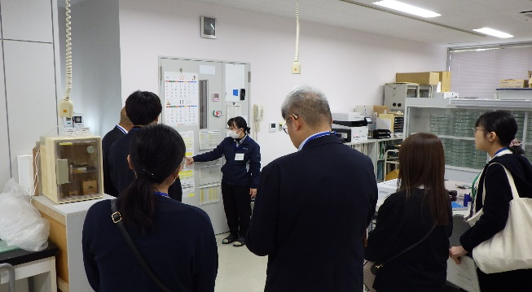
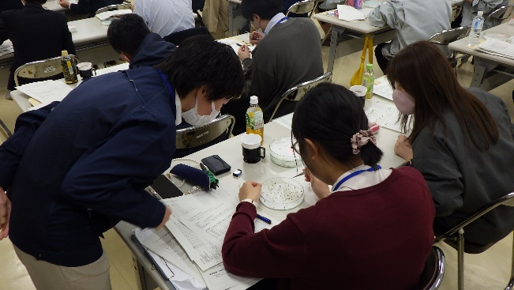
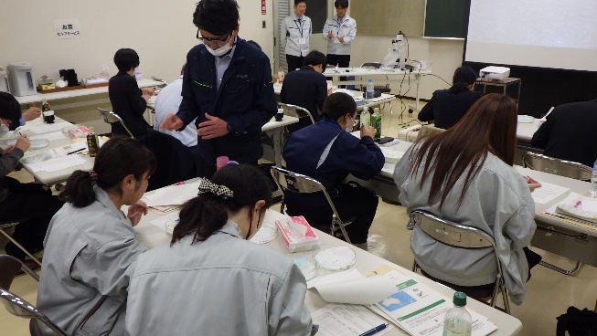
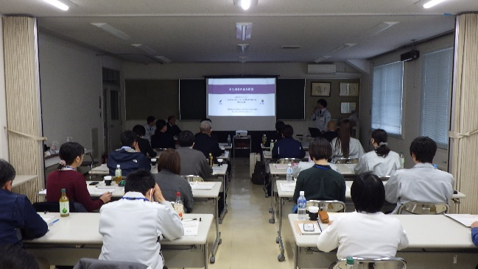
今後もこのような場を通して国際規程に基づく検査技術の普及に努めていきたいと思います。
【種子検査施設の案内】
【講 義】
【実 習】

